budget: ערך רציף

ערכים חסרים: 2012 (ראה התייחסות ל0 למטה)
מדדי פיזור:
Min | Max | Mean | Median | StdDev | IQR - 25% | IQR - 75%
0 | 380000000 | 22666657 | 8000000 | 3.70E+07 | 0 | 29000000

כמות ערכים חריגים:90 – מחקר. הערכים מפוזרים רנדומלית ללא קשר נראה לאינדקס.
625 – על פי חישוב סטטיסטי
תצוגה גרפית: התפלגות – left tail (לאחר שנעשה טרנספורמציית LOG), פיזור אחיד לאורך האינדקס
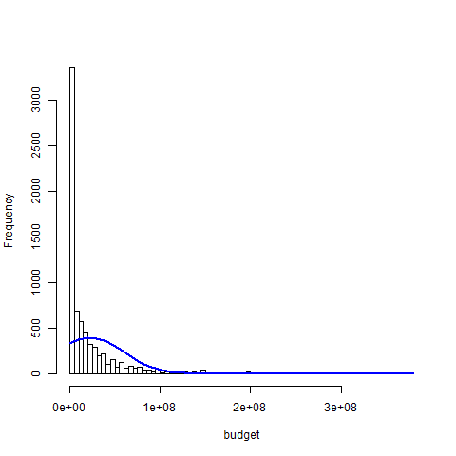

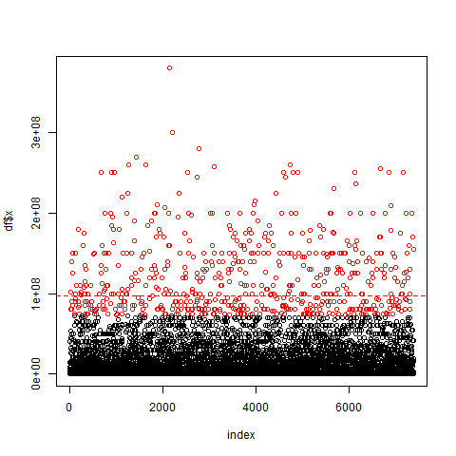

Spearman’s correlation
rho = 0.6910078 | S = 1380753971 | p-value < 2.2e-16 | Row data
rho | S = | p-value < | Without outliers

בעיות
- חסרים- חשוב!!!! – 2012 ערכים נמצאו כ 0. כנראה שהם נתוני NA (חסרים) שהפכו להיות 0 במהלך העבודה עם הדטה. להתייחס אליהם כ חסרים
- מסתבר שיש קשר בין ה original_lang לכמות ה0 בbudget. לרב הקבוצות של השפות הזרות שהן לא אנגלית יש יותר מ50% אפסים בתקציב שלהם.

original_language | budget | zero_budget | zero_vs_budget
ml | 12 | 1 | 0.08
te | 9 | 1 | 0.11
hi | 118 | 19 | 0.16
ta | 31 | 5 | 0.16
no | 5 | 1 | 0.20
pl | 5 | 1 | 0.20
en | 6351 | 1556 | 0.25
fi | 4 | 1 | 0.25
he | 6 | 2 | 0.33
da | 17 | 6 | 0.35
ru | 109 | 39 | 0.36
nl | 11 | 4 | 0.36
zh | 46 | 17 | 0.37
it | 56 | 25 | 0.45
pt | 13 | 6 | 0.46
ko | 49 | 24 | 0.49
hu | 4 | 2 | 0.50
bm | 2 | 1 | 0.50
de | 49 | 27 | 0.55
tr | 9 | 5 | 0.56
ro | 9 | 5 | 0.56
fr | 199 | 111 | 0.56
ja | 90 | 52 | 0.58
es | 95 | 57 | 0.60
th | 5 | 3 | 0.60
sv | 20 | 12 | 0.60
cn | 41 | 26 | 0.63
el | 3 | 2 | 0.67
fa | 5 | 4 | 0.80
bn | 3 | 3 | 1.00
ar | 1 | 1 | 1.00
ka | 1 | 1 | 1.00
cs | 3 | 3 | 1.00

- יש גם קשר בין גובה התקציב לשפת המקור. אין לדעת אם התקציב נקבע על פי המטבע המקומי או שהוא נמוך יותר בגלל שזה סרט דל תקציב.
- יש סרטים עם תקציב חד או דו ספרתי. האם צריך לכפול אותו במקדם הכפלה? צריך לבדוק דוגמאות.

בטבלה הבאה מתוארת ההתפלגות של תקציב מול שפת מקור. צד שמאל לפני הורדת אפסים וצד ימין אחרי.

release date:
ערכים קיימים: 7,375
ערכים חסרים: 0

sw_lang_en:

ערכים קיימים: 7,375
ערכים חסרים: אין
מספר קטגוריות: 2 (1039 – אין, 6336 – יש)
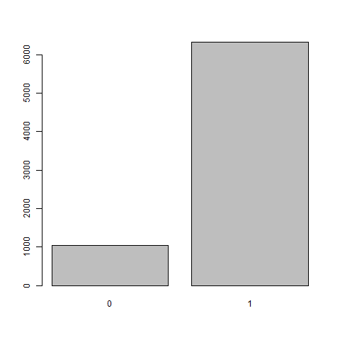
sw_tagline:
ערכים קיימים: 7,375
ערכים חסרים: אין
מספר קטגוריות: 2 (1442 – אין, 5933 – יש)
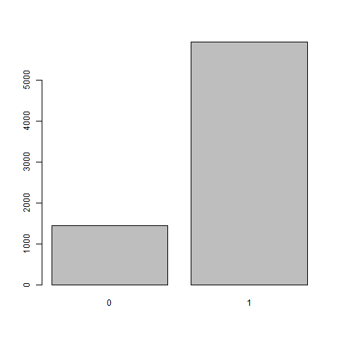

Release_month: categorical
ערכים קיימים:7374
ערכים חסרים:1 (משום מה ה R לא מזהה את ה חסר )
מספר קטגוריות: 12
חודשים שבהם יצאו יותר סרטים: 9, 10, 12
תצוגה גרפית:
seasonality: categorical
ערכים קיימים:7374
ערכים חסרים:1 (משום מה ה R לא מזהה את ה חסר )
מספר קטגוריות: 12
חודשים שבהם יצאו יותר סרטים: 9, 10, 12
תצוגה גרפית:

countries_cnt: continues
הסבר: כמה מדינות השתתפו בסרט מלבד ארה"ב
ערכים קיימים: 7375
ערכים חסרים: 0
מדדי פיזור:

Min | Max | Mean | Median | StdDev | IQR - 25% | IQR - 75%
0 | 12 | 1.335 | 1 | 0.7899 | 1 | 1

כמות ערכים חריגים: 11 . מעל הערך 4 נראה שיש רק אירעות של מיקרים בודדים בכל ערך. – נראה שצריך להוריד חריגים.
תצוגה גרפית: התפלגות right tail (אקספוננציאלית? ) עם שכיחות גבוהה מאד סביבות הערך 1 בעוד ירידה תלולה בשכיחות האירועים עם עליה במספרים.
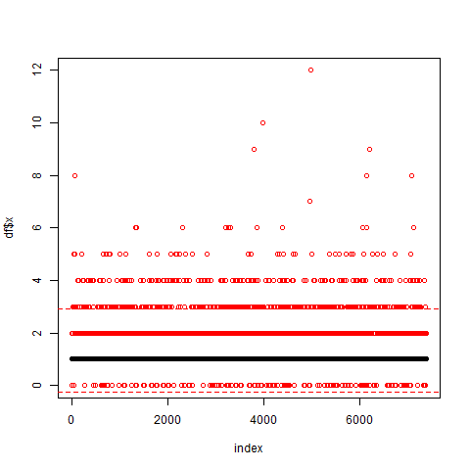

lang_RU:
ערכים קיימים: 7,375
ערכים חסרים: אין
מספר קטגוריות: 2 (7017 - לא, 358 – כן)
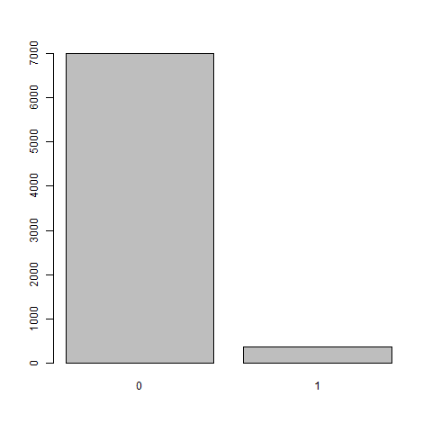

actor0_movies_cnt: Continuous
הסבר: כמה פעמים שיחק השחקן מס' 1
ערכים קיימים: 7,375
ערכים חסרים: אין – אחרי בדיקה נמצאו – 630 חסרים שלא מופיעים כ NA אלה כ 0. ראה הערות בהמשך.
מדדי פיזור
Min | Max | Mean | Median | StdDev | IQR - 25% | IQR - 75%
0 | 65 | 7.19 | 4 | 8.965 | 0 | 11

כמות ערכים חריגים:33. יש רק אירועים בודדים של שחקנים ששיחקו במעל 11 סרטים במהלך 5 שנים.
תצוגה גרפית: יש התנהגות מאד מוזרה בפיזור של הנתונים מול האינדקס.
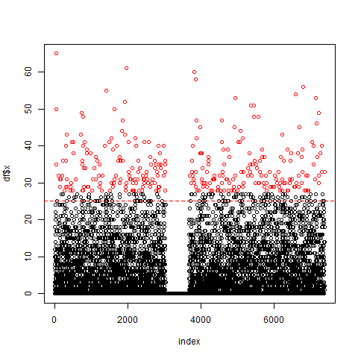
- בדיקה נוספת העלתה שיש חוסר בנתונים בקובץ movie_crew בין movie_id 3031-3667. בעצם הערכים החסרים הם NA אבל בFF הם מופיעים כ 0 . צריך להסיר.

actor1_movies_5y_cnt: Continuous
הסבר: כמה פעמים שיחק השחקן מס' 2 ב5 השנים האחרונות
ערכים קיימים: 7,375
ערכים חסרים: אין – אחרי בדיקה נמצאו – 630 חסרים שלא מופיעים כ NA אלה כ 0. ראה הערות בהמשך.
מדדי פיזור:
Min | Max | Mean | Median | StdDev | IQR - 25% | IQR - 75%
0 | 17 | 2.261 | 1 | 2.81 | 0 | 4

כמות ערכים חריגים:38. יש רק אירועים בודדים של שחקנים ששיחקו במעל 11 סרטים במהלך 5 שנים.
תצוגה גרפית: יש התנהגות מאד מוזרה בפיזור של הנתונים מול האינדקס.
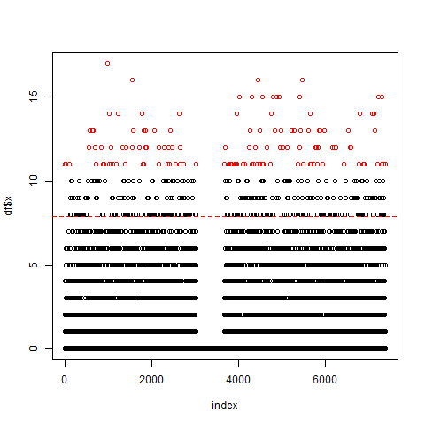
- בדיקה נוספת העלתה שיש חוסר בנתונים בקובץ movie_crew בין movie_id 3031-3667. בעצם הערכים החסרים הם NA אבל בFF הם מופיעים כ 0 . צריך להסיר.
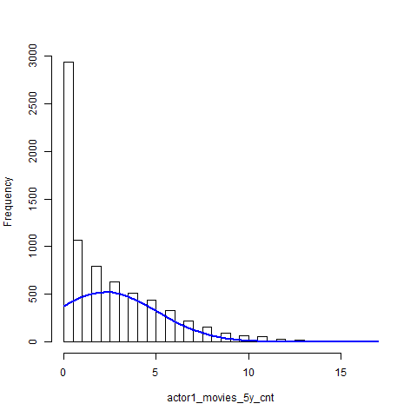
sw_female_actor0:
ערכים קיימים: 6,593
ערכים חסרים: 934
מספר קטגוריות: 2 (1503- כן, 4938 – לא)

sw_male_actor0:
ערכים קיימים: 6,593
ערכים חסרים: 934
מספר קטגוריות: 2 (4471- כן, 1970 – לא)

:actor0_prev_revenue
ערכים קיימים: 4,623
ערכים חסרים: 2752 מתוכם ה 630 שורות החסרות.
בעצם ה 2122 החוסרים שנשארו מהווים חוסר מידע על הרווחים.
מדדי פיזור:
Min | Max | Mean | Median | StdDev | IQR - 25% | IQR - 75%
1.00E+00 | 1.52E+09 | 2.23E+08 | 1.52E+08 | ? | 4.43E+07 | 3.11E+08

כמות ערכים חריגים: במחקר לא מקבלים ערכי קיצון. ב Rסטודיו 281.
תצוגה גרפית:

director_movies_cnt:
הסבר: מספר סרטים שבויימו ע"י אותו במאי בעבר.
ערכים קיימים: 7,375
ערכים חסרים: אין
מדדי פיזור:
Min | Max | Mean | Median | StdDev | IQR - 25% | IQR - 75%
0 | 29 | 1.952 | 1 | 3.154 | 0 | 3

כמות ערכים חריגים: 22. מ6 ומעלה יש ערכים בודדים בכל רמה (סרטים שבויומו על ידי אותו במאי).
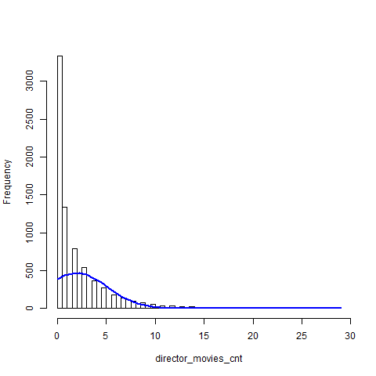
תצוגה גרפית: התפלגות right tail (אקספוננציאלית? ) עם שכיחות גבוהה מאד סביבות הערך 1 בעוד ירידה תלולה בשכיחות האירועים עם עליה במספרים.
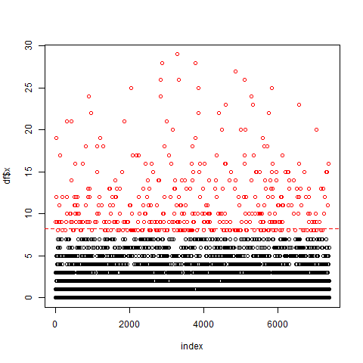
 |  | תצוגה גרפית
 | ערכים קיימים: 7,375  ערכים חסרים: אין  קטגוריה כן (1) -  קטגוריה לא (0) | 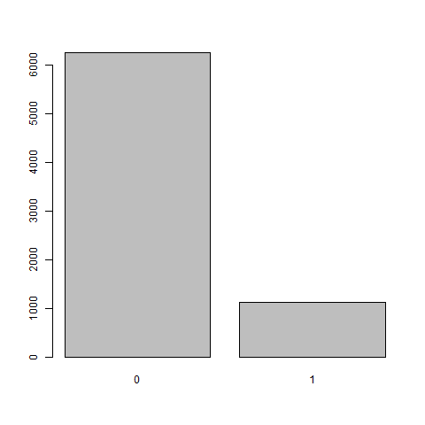
genre_fantasy | ערכים קיימים: 7,375  ערכים חסרים: אין  קטגוריה כן (1) - 628  קטגוריה לא (0) - 6747 | 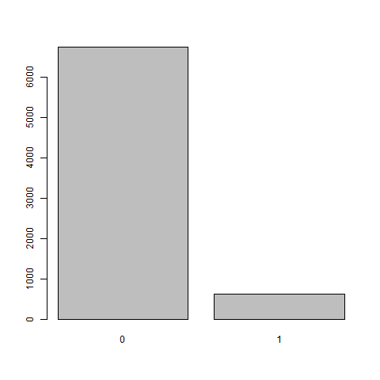
genre_horror | ערכים קיימים: 7,375  ערכים חסרים: אין  קטגוריה כן (1) - 735  קטגוריה לא (0) - 6640 | 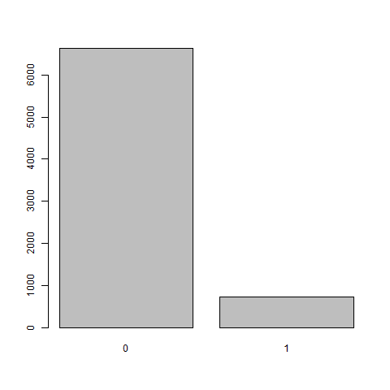
genre_history | ערכים קיימים: 7,375  ערכים חסרים: אין  קטגוריה כן (1) - 295  קטגוריה לא (0) - 7080 | 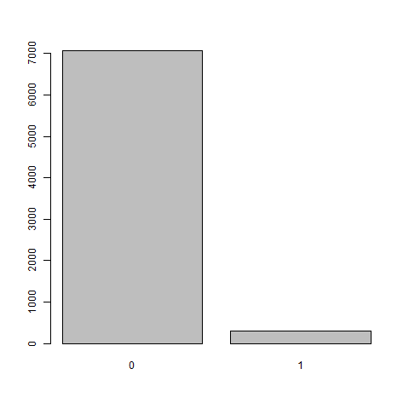
genre_crime | ערכים קיימים: 7,375  ערכים חסרים: אין  קטגוריה כן (1) - 1084  קטגוריה לא (0) - 6291 | 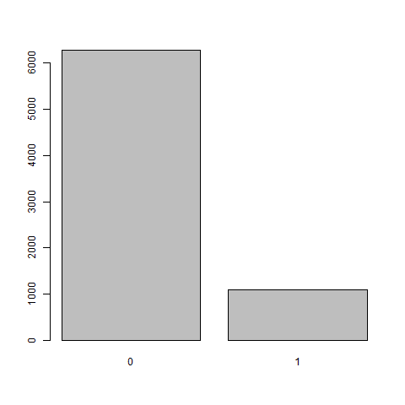
genre_mystery | ערכים קיימים: 7,375  ערכים חסרים: אין  קטגוריה כן (1) - 550  קטגוריה לא (0) - 6825 | 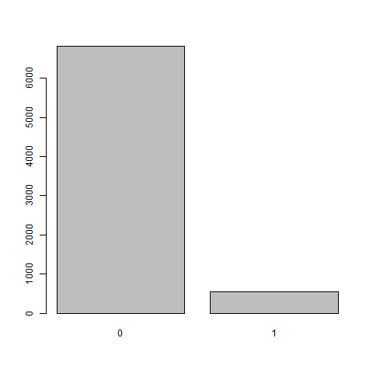
genre_family | ערכים קיימים: 7,375  ערכים חסרים: אין  קטגוריה כן (1) - 675  קטגוריה לא (0) - 6825 | 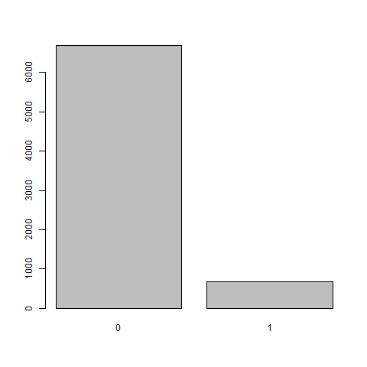

depart_art:
ערכים קיימים: 7,341
ערכים חסרים: 34
מדדי פיזור:
Min | Max | Mean | Median | StdDev | IQR - 25% | IQR - 75%
0 | 36 | 2.707 | 1 |  | 0 | 3
כמות ערכים חריגים: 695
תצוגה גרפית:
:depart_custom_mkup
ערכים קיימים: 7,341
ערכים חסרים: 34
מדדי פיזור:
Min | Max | Mean | Median | StdDev | IQR - 25% | IQR - 75%
0 | 33 | 2.074 | 1 |  | 0 | 2
כמות ערכים חריגים: 983
תצוגה גרפית:

depart_lighting:
ערכים קיימים: 7,341
ערכים חסרים: 34
מדדי פיזור:
Min | Max | Mean | Median | StdDev | IQR - 25% | IQR - 75%
0 | 33 | 2.074 | 1 |  | 0 | 2
כמות ערכים חריגים: 983
תצוגה גרפית:

:depart_visual_effects
ערכים קיימים: 7,341
ערכים חסרים: 34
מדדי פיזור:
Min | Max | Mean | Median | StdDev | IQR - 25% | IQR - 75%
0 | 18 | 0.4262 | 0 |  | 0 | 0

כמות ערכים חריגים: 1000
תצוגה גרפית:

: depart_camera_female
ערכים קיימים: 7,341
ערכים חסרים: 34
מדדי פיזור:
Min | Max | Mean | Median | StdDev | IQR - 25% | IQR - 75%
0 | 3 | 0.02043 | 0 |  | 0 | 0

כמות ערכים חריגים: 147 (על פי הבוקספלוט הערך 1 נחשב כערך קיצון אבל לא בטוח שצריך להתייחס אליו כך).
תצוגה גרפית:
: depart_directing_female
ערכים קיימים: 7,341
ערכים חסרים: 34
מדדי פיזור:
Min | Max | Mean | Median | StdDev | IQR - 25% | IQR - 75%
0 | 4 | 0.1535 | 0 |  | 0 | 0

כמות ערכים חריגים: 1000 (על פי הבוקספלוט הערך 1,2,3 נחשב כערך קיצון אבל לא בטוח שצריך להתייחס אליו כך).

: depart_production_female
ערכים קיימים: 7,341
ערכים חסרים: 34
מדדי פיזור:
Min | Max | Mean | Median | StdDev | IQR - 25% | IQR - 75%
0 | 12 | 0.9396 | 0 |  | 0 | 2

כמות ערכים חריגים:78

:depart_Writing_female
ערכים קיימים: 7,341
ערכים חסרים: 34
מדדי פיזור:
Min | Max | Mean | Median | StdDev | IQR - 25% | IQR - 75%
0 | 5 | 0.1242 | 0 |  | 0 | 0

כמות ערכים חריגים:763

